**ИНФОРМАЦИЯ[1]об итогах работы в Полоцком сельском избирательном округе № 28 депутата Палаты представителей Национального собрания Республики Беларусь Стомы А.Н.**

**с 19 по 24 мая 2025 года**

## Рабочую неделю в избирательном округе депутат Палаты представителей Александр Стома начал в Россонском районе.

## На  производственном совещании Александр Николаевич обсудил положение дел в районе с председателем райисполкома А.В.Гарбулем и председателем районного Совета депутатов Г.А.Федоровым. После чего парламентарий встретился с местными жителями, которые обратились с просьбой помочь в решении вопросов по обеспечению устойчивого  электроснабжения отдалённых деревень района и землеустройства. Обращения сельчан были проработаны с председателем райисполкома А.В.Гарбулем, председателем районного Совета депутатов Г.А.Федоровым,  заведующим сектором землеустройства  И.А. Игнатенко и взяты на личный контроль депутата.

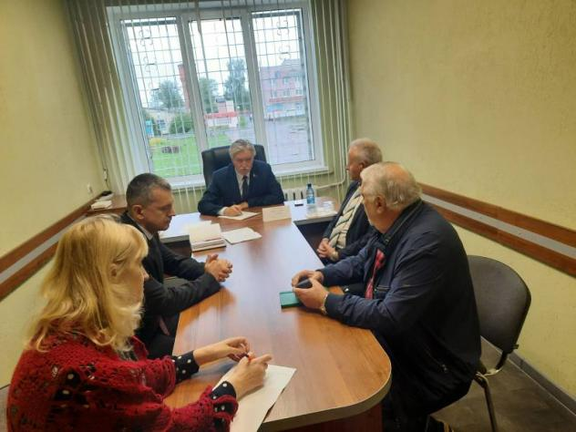

20 мая 2025 года Александр Николаевич Стома совместно с членом  комиссии по социальным вопросам и здравоохранению Молодежного парламента при Палате представителей Александром Соколовым провел личный прием граждан в Полоцком районе. Обратившихся на прием граждан волновали вопросы организации медицинского обеспечения населения района, электроотопления частных жилых домов, качества сельских дорог, наведения порядка на земле и благоустройства. На все вопросы заявителям даны исчерпывающий ответы. Проблемы, требующие вмешательства, взяты на контроль.

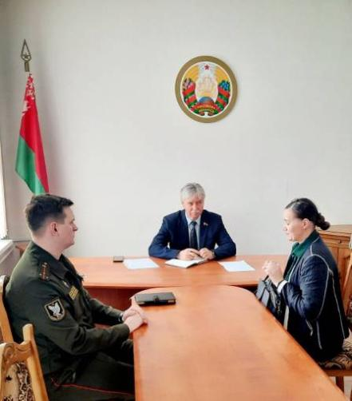

Александр Николаевич совместно с коллегой Одинцовой С.В. принял участие в рабочем совещании под руководством заместителя председателя Полоцкого районного исполнительного комитета  Валюшкиной С.М., на котором были обсуждены перспективы развития здравоохранения Полоцкого района на 2026-2030 годы.

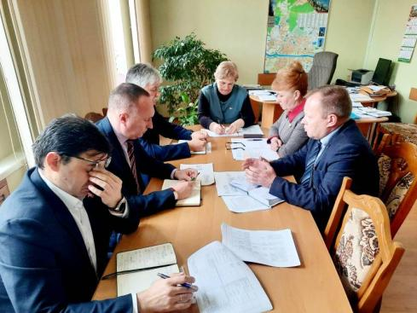

21 мая 2025 года в коллективе ГУО «Шумилинская детская школа искусств» состоялась диалоговая площадка на тему «Здоровая нация как основа развития Беларуси», на которой депутат Палаты представителей Александр Стома выступил в роли спикера. Парламентарий обсудил с педагогами достижения отрасли здравоохранения нашей страны, необходимость ведения здорового образа жизни, занятий спортом, прохождения профилактических осмотров и диспансеризации.  В завершении встречи ответил на все волнующие вопросы.

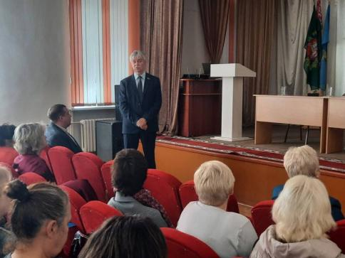

22 мая 2025 года Александр Николаевич совместно с членом комиссии по социальным вопросам и здравоохранению Молодежного парламента при Палате представителей Александром Соколовым встретился и пообщался с жителями Азинского сельского совета Полоцкого района. В ходе встречи обсудили спектр вопросов жизнедеятельности населённого пункта. Местных жителей волновали вопросы трудоустройства, вырубки аварийных деревьев, вывоза мусора, отсутствия в населенном пункте крытой остановки. Также сетовали на то, что при проведении ремонта международной трассы Р42, которая проходит через д.Азино, не было установлено достаточного количества пешеходных переходов, лежачих полицейских, знаков ограничения скорости. Требуется решение вопроса и в организации контроля за отдыхающими. В завершении встречи, жители д.Азино благодарили за возможность живого прямого общения с депутатом. На большинство поднятых в ходе встречи вопросов дал исчерпывающие ответы. Те, которые требуют дополнительной проработки, взяты на контроль и будут решаться.

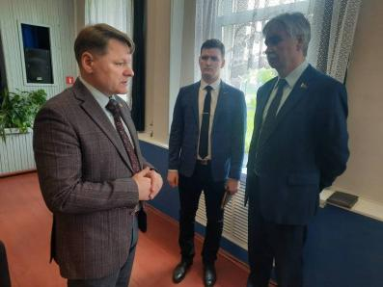 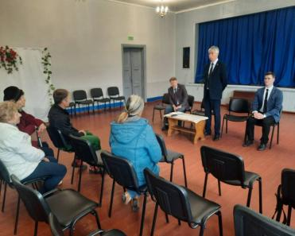

22 мая 2025 года Александр Стома посетил Бельское лесничество, которое располагается на территории Азинского сельсовета.  Встретился с директором предприятия Д.Н.Байцовым.   Хозяйство на хорошем счету и является одним из успешных в Полоцком районе. Коллектив молодой, заработная плата на предприятии достойная, о  чем говорит отсутствие вакантных мест. Продукция лесничества пользуется  спросом у населения и организаций.

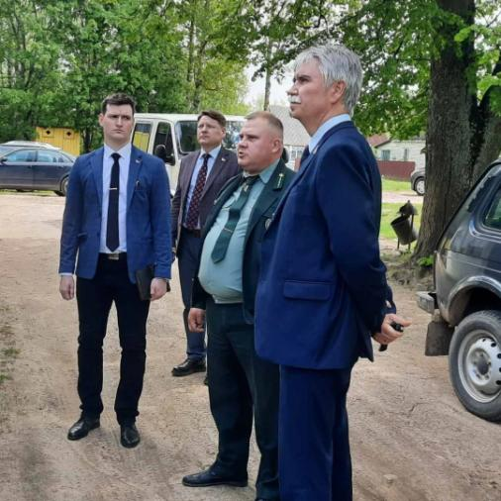

23 мая 2025 года Александр Николаевич Стома принял участие в выездном заседании президиума Верхнедвинского районного Совета депутатов, которое состоялось на базе ГУО "Верхнедвинская гимназия имени И.А. Макеенка". Центральный вопрос, который был рассмотрен на заседании - организация занятости учащейся молодежи в летний период 2025 года. Был поднят ряд проблемных вопросов, акцентировано внимание на необходимости расширения организованного проведения свободного времени учащихся, важности взаимодействия местных самоуправлений, учреждений образования, организаций и ведомств в воспитании школьников.

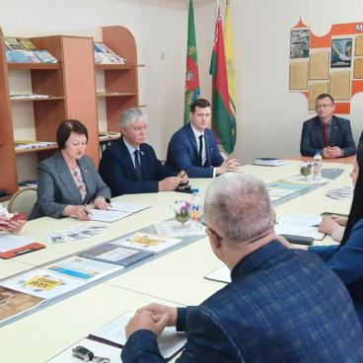

В завершении выездного заседания вниманию участникам была представлена концертная программа, посвященная 80-ой годовщине Великой Победы и экскурсия по экспозиции музея, которую провели педагоги и учащиеся.

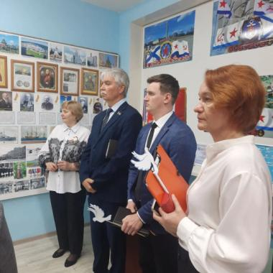 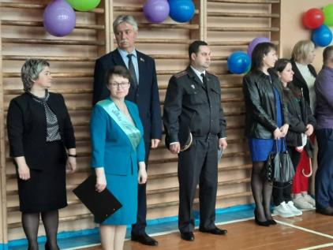

24 мая 2025 года Александр Стома принял участие в торжественной линейке «Последний звонок» в ГУО «Горянская средняя школа».

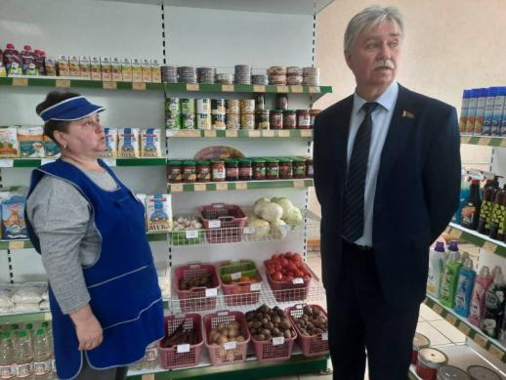

24 мая 2025 года Александр Николаевич Стома провел мониторинг ассортиментного перечня товаров в магазине агрогородка Горяны Полоцкого района. Парламентарий **проанализировал ассортимент продуктов первой необходимости, их стоимость, соблюдение сроков реализации. Дефицита товаров нет,** отмечается хороший выбор мясных и молочных продуктов, муки, круп, макаронных изделий. В наличии овощи и фрукты. Сроки годности соблюдаются, цены не превышают допустимый порог. Проблемных вопросов выявлено не было.

1.